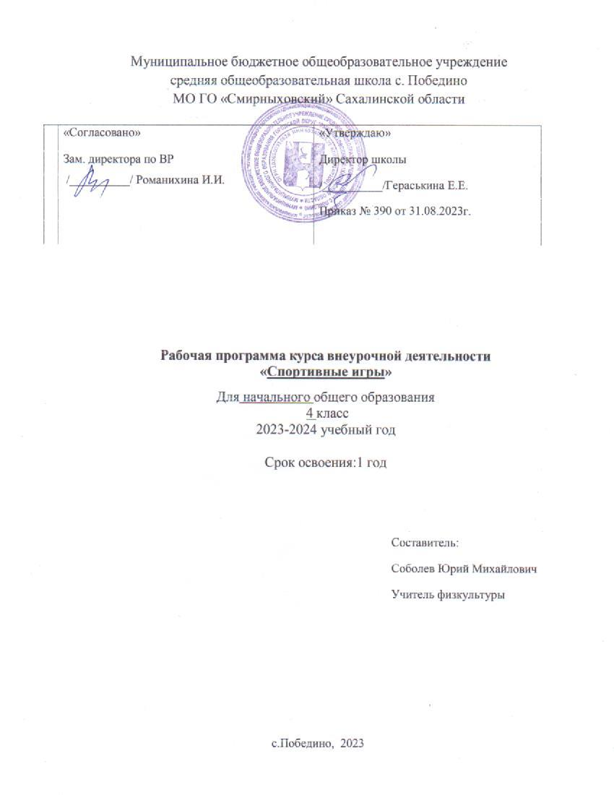

ПОЯСНИТЕЛЬНАЯ ЗАПИСКА
Рабочая программа курса внеурочной деятельности «Спортивные игры» составлена в соответствии с требованиями федерального государственного образовательного стандарта начального общего образования (Приказ Минобрнауки России от 06.10.2009 № 373 (ред. от 11.12.2020) "Об утверждении и введении в действие федерального государственного образовательного стандарта начального общего образования"). Данная программа спортивно-оздоровительной направленности включает в себя знания, установки, личностные ориентиры и нормы поведения, обеспечивающие сохранения и укрепление физического и психического здоровья. Содержание деятельности направлено на формирование у школьников активисткой культуры здоровья, связанной с занятиями спортом и предполагающей: 1. Интерес к спорту и оздоровлению, потребность в систематических занятиях спортом, регулярном участии в спортивных соревнованиях, стремлению показывать как можно более высокие спортивные результаты. 2. Знания в области оздоровления, спортивной подготовки и организации спортивных соревнований. 3. Умение использовать эти знания для эффективной организации спортивной подготовки, успешного выступления в соревнованиях. 4. Спортивный образ жизни, предусматривающий активные занятия спортом и регулярное участие в спортивных соревнованиях. Программа разработана с учётом возрастных физиологических особенностей обучающихся. Специфика тренировочного процесса базируется на наличии сензитивных (чувствительных) периодов развития физических качеств. Вместе с тем внимание уделяется воспитанию тех
физических качеств, которые в том или ином возрасте активно не развиваются. Важным в занятиях общей физической подготовки является соблюдение соразмерности в развитии тех качеств, в основе которых лежат разные физиологические механизмы (выносливость, скорость, сила). Целью данной программы является создание условий для оздоровления и физического развития подрастающего поколения, совершенствование необходимых физических качеств и связанных с ними способностей. В процессе реализации программы предполагается решение следующих задач. 1. Оздоровительные задачи: - пропаганда здорового образа жизни; - укрепление здоровья, содействие гармоничному физическому развитию; - обеспечение оптимального для каждого возраста и пола гармоничного развития физических качеств; - повышение сопротивляемости организма неблагоприятным воздействиям внешней среды; - повышение общей работоспособности и привитие гигиенических навыков; - вовлечение детей в систематические занятия физкультурой и спортом. 2. Образовательные задачи: - формирование и совершенствование жизненно важных двигательных умений и навыков; - формирование позитивных жизненных установок подрастающего поколения; - обучение способам овладения различными элементами игры в баскетбол; - повышение специальной, физической, тактической подготовки учащихся по баскетболу. 3. Воспитательные задачи:
- формирование и развитие подростковых общественностей и коллективов, совместно участвующих в спортивно-оздоровительной деятельности. - гражданское и патриотическое воспитание учащихся; - воспитание личностных качеств (эстетических, нравственных и т.д.), содействие развитию психических процессов; - воспитание потребности и умений самостоятельно заниматься физическими упражнениями, сознательно применять их в целях отдыха, тренировки, повышения работоспособности и укрепления здоровья; - помощь учащимся в осуществлении ими самостоятельного планирования, организации, проведении и анализа наиболее значимых для них дел и проектов спортивно-оздоровительной направленности.
Место курса внеурочной деятельности в учебном плане В соответствии с учебным планом МБОУ СОШ с.Победино на 2022/2023 учебный год рабочая программа курса внеурочной деятельности рассчитана на 1 час в неделю (34 часа в год в 4 классе).
МЕТОДЫ И ФОРМЫ ОБУЧЕНИЯ
Большие возможности для учебно-воспитательной работы заложены в принципе совместной деятельности учителя и ученика. Занятия необходимо строить так, чтобы учащиеся сами находили нужное решение, опираясь на свой опыт, полученные знания и умения. Занятия по технической, тактической, общефизической подготовке проводятся 1 раз в неделю в спортивном зале. Словесные методы: создают у учащихся предварительные представления об изучаемом движении. Для этой цели учитель использует: объяснение, рассказ, замечание, команды, указания.
Наглядные методы: применяются главным образом в виде показа упражнения, наглядных пособий, видеофильмов. Эти методы помогают создать у учеников конкретные представления об изучаемых действиях. Практические методы: - метод упражнений; - игровой; - соревновательный; - круговой тренировки. Главным из них является метод упражнений, который предусматривает многократные повторения движений. Разучивание упражнений осуществляется двумя методами: в целом и по частям. Игровой и соревновательный методы применяются после того, как учащихся образовались некоторые навыки игры. Метод круговой тренировки предусматривает выполнение заданий на специально подготовленных местах (станциях). Упражнения подбираются с учетом технических и физических способностей занимающихся. Формы обучения: индивидуальная, фронтальная, групповая, поточная. Виды и формы текущего, промежуточного контроля
Формы (приемы) контроля: - наблюдение, самооценка, эстафеты, творческие работы и проекты, упражнения, выполнение нормативов ВФСК ГТО. Безотметочная система оценивания курса.
МАТЕРИАЛЬНО-ТЕХНИЧЕСКОЕ ОБЕСПЕЧЕНИЕ ЗАНЯТИЙ
Для занятий необходимо следующее оборудование и инвентарь: 1. Щиты с кольцами. 2. Стойки для обводки. 3. Гимнастические скамейки.
4. Скакалки. 5. Гимнастические маты. 6. Мячи баскетбольные 7. Гимнастическая стенка.
ОЖИДАЕМЫЕ РЕЗУЛЬТАТЫ РЕАЛИЗАЦИИ ПРОГРАММЫ
Воспитательные результаты урочной спортивно-оздоровительной деятельности школьников распределяются по трём уровням: 1. Результаты 1 уровня - приобретение школьником социальных знаний, понимания социальной реальности и повседневной жизни: приобретение школьниками знаний о правилах ведения здорового образа жизни; об основных нормах гигиены; о ТБ при занятиях спортом; об основах разработки социальных проектов и организации коллективной творческой деятельности; о способах организации досуга других людей; о способах самостоятельного поиска и обработки информации. 2. Результаты 2 уровня - формирование позитивных отношений школьника к базовым ценностям нашего общества и к социальной реальности в целом: развитие ценностных отношений школьника к своему здоровью и здоровью окружающих его людей, к спорту и физкультуре. 3. Результаты 3 уровня – приобретение школьником опыта самостоятельного социального действия: приобретение школьником опыта актуализации спортивнооздоровительной деятельности в социальном пространстве; опыта организации совместной деятельности с другими школьниками; опыта управления другими людьми и принятия на себя ответственности и за других.
При достижении трёх уровней результатов внеурочной деятельности возрастает вероятность появления эффектов воспитания и социализации учащихся. ПЛАНИРУЕМЫЕ РЕЗУЛЬТАТЫ ОСВОЕНИЯ ПРОГРАММЫ Личностные результаты: формирование чувства гордости за свою Родину, формирование ценностей многонационального российского общества; формирование уважительного отношения к иному мнению; развитие мотивов учебной деятельности и формирование личностного смысла учения; развитие самостоятельности и личной ответственности за свои поступки на основе представлений о нравственных нормах, социальной справедливости и свободе; формирование эстетических потребностей, ценностей и чувств; развитие доброжелательности и эмоционально-нравственной отзывчивости, понимания и сопереживания чувствам других людей; развитие навыков сотрудничества с взрослыми и сверстниками, умения не создавать конфликтов и находить выходы из спорных ситуаций; формирование установки на безопасный, здоровый образ жизни;
Регулятивные УУД: овладение способностью принимать и сохранять цели и задачи учебной деятельности, поиска средств ее осуществления; • формирование умения планировать, контролировать и оценивать учебные действия в соответствии с поставленной задачей и условиями ее реализации; определять наиболее эффективные способы достижения результата;
формирование умения понимать причины успеха/неуспеха учебной деятельности и способности конструктивно действовать даже в ситуациях неуспеха; определение общей цели и путей ее достижения; умение договариваться о распределении функций и ролей в совместной деятельности; осуществлять взаимный контроль в совместной деятельности, адекватно оценивать собственное поведение и поведение окружающих; • готовность конструктивно разрешать конфликты посредством учета интересов сторон и сотрудничества; овладение базовыми предметными и межпредметными понятиями, отражающими существенные связи и отношения между объектами и процессами. Коммуникативные УУД: допускать возможность существования у людей различных точек зрения, в том числе не совпадающих с его собственной, и ориентироваться на позицию партнёра в общении и взаимодействии; договариваться и приходить к общему решению в совместной деятельности, в том числе в ситуации столкновения интересов; контролировать действия партнёра; общение и взаимодействие со сверстниками на принципах взаимоуважения и взаимопомощи, дружбы и толерантности;
Предметными результатами изучения курса «Баскетбол» является формирование следующих умений Знания о физической культуре Выпускник научится: ориентироваться в понятиях «физическая культура», «баскетбол», «режим дня»; характеризовать роль и значение утренней зарядки, уроков физической культуры, закаливания, прогулок на свежем
воздухе, подвижных игр, занятий спортом для укрепления здоровья, развития основных систем организма; • раскрывать на примерах (из истории, в том числе родного края, или из личного опыта) положительное влияние занятий физической культурой на физическое, личностное и социальное развитие; • ориентироваться в понятии «физическая подготовка», «баскетбол», характеризовать основные физические качества (силу, быстроту, выносливость, координацию, гибкость) и различать их между собой; организовывать места занятий физическими упражнениями и подвижными играми (как в помещении, так и на открытом воздухе), соблюдать правила поведения и предупреждения травматизма во время занятий физическими упражнениями. Выпускник получит возможность научиться: выявлять связь занятий физической культурой с трудовой и оборонной деятельностью; характеризовать роль и значение режима дня в сохранении и укреплении здоровья; планировать и корректировать режим дня с учётом своей учебной и внешкольной деятельности, показателей своего здоровья, физического развития и физической подготовленности.

Способы физкультурной деятельности Выпускник научится: отбирать и выполнять комплексы упражнений для утренней зарядки и физкультминуток в соответствии с изученными правилами; организовывать и проводить подвижные игры и соревнования во время отдыха на открытом воздухе и в помещении (спортивном зале и местах рекреации), соблюдать правила взаимодействия с игроками;
измерять показатели физического развития (рост, масса) и физической подготовленности (сила, быстрота, выносливость, гибкость), вести систематические наблюдения за их динамикой.
Выпускник получит возможность научиться: вести тетрадь по физической культуре с записями режима дня, комплексов утренней гимнастики, общеразвивающих упражнений для индивидуальных занятий, результатов наблюдений за динамикой основных показателей физического развития и физической подготовленности; целенаправленно отбирать физические упражнения для индивидуальных занятий по развитию физических качеств; выполнять простейшие приёмы оказания доврачебной помощи при травмах и ушибах. Физическое совершенствование Выпускник научится: выполнять упражнения по коррекции и профилактике нарушения осанки, упражнения на развитие физических качеств (силы, быстроты, выносливости, координации, гибкости); оценивать величину нагрузки (большая, средняя, малая) по частоте пульса (с помощью специальной таблицы); выполнять тестовые упражнения на оценку динамики индивидуального развития основных физических качеств; выполнять организующие строевые команды и приёмы; выполнять специальные требования по технической и тактической подготовке; выполнять игровые действия и упражнения из подвижных игр разной функциональной направленности.
Выпускник получит возможность научиться:
сохранять правильную осанку, оптимальное телосложение; выполнять тестовые нормативы по физической подготовке; играть в баскетбол.
Содержание программы Материал программы дается в трех разделах: - основы знаний; - общая и специальная физическая подготовка; - техника и тактика игры. В разделе «Основы знаний» представлен материал по истории развития баскетбола, правила соревнований. В разделе «Общая и специальная физическая подготовка» даны упражнения, которые способствуют формированию общей культуры движений, подготавливают организм к физической деятельности, развивают определенные двигательные качества. Общая физическая подготовка. Строевые упражнения. Шеренга, колонна, фланг, интервал, дистанция. Перестроения. Сомкнутый и разомкнутый строй. Виды размыкания. Построение, выравнивание строя, расчет в строю, повороты на месте. Переход на ходьбу, на бег, на шаг. Остановка. Изменение скорости движения строя. Упражнения для рук и плечевого пояса. Из различных исходных положений – сгибания и разгибания рук, вращения, махи, отведение и приведение, рывки одновременно обеими руками разновременно, тоже во время ходьбы и бега. Упражнения для ног. Поднимание на носки; сгибание ног в тазобедренных суставах; приседания, отведения, приведения и махи ногой в переднем, заднем и боковом направлениях; выпады, подскоки из различных исходных положений ног; сгибание и разгибание ног в смешанных висах и упорах, прыжки.
Упражнения для шеи и туловища. Наклоны, вращения, повороты головы, наклоны туловища, круговые вращения туловищем, повороты туловища, поднимание прямых и согнутых ног в положении лежа на спине, из положения лежа на спине переход в положение сидя, смешанные упоры в положении лицом и спиной вниз, угол из исходного положения лежа, сидя в положении виса; различные сочетания этих движений. Упражнения для всех групп мышц. Могут выполняться с короткой и длинной скакалкой, гантелями, набивными мячами, мешочками с песком, резиновыми амортизаторами, палками. Упражнения для развития силы. Упражнения с преодолением собственного веса. Преодоление веса и сопротивление партнера. Переноска и перекладывание груза. Лазание по канату, шесту, лестнице. Перетягивание каната. Упражнения на гимнастической стенке. Упражнения для развития быстроты. Повторный бег по дистанции от 30 до 100 м со старта и с максимальной скоростью. Бег по наклонной плоскости вниз. Бег за лидером. Бег с задачей догнать партнера. Выполнение общеразвивающих упражнений в максимальном темпе. Упражнения для развития гибкости. Общеразвивающие упражнения с высокой амплитудой движений. Упражнения с помощью партнера. Упражнения с гимнастической палкой. Упражнения на гимнастической стенке, гимнастической скамейке. Упражнения для развития ловкости. Разнонаправленные движения рук и ног. Кувырки вперед, назад, в стороны с места, с разбега и с прыжка. Перевороты вперед, в стороны, назад. Стойки на голове, руках, лопатках. Прыжки опорные через козла, коня. Прыжки с подкидного мостика. Упражнения в равновесии. Жонглирование двумя-тремя теннисными мячами. Метание мячей в подвижную и неподвижную цель. Упражнения типа «полоса препятствий». С перелезанием, пролезанием, перепрыгиванием, кувырками, с различными
перемещениями, переноской нескольких предметов одновременно, ловлей и метанием мячей. Игра в мини-футбол, в теннис, в волейбол,. Упражнения для развития скоростно-силовых качеств. Прыжки в высоту через препятствия, планку, в длину с места, многократные прыжки с ноги на ногу, на двух ногах. Перепрыгивание предметов. Прыжки в глубину. Бег и прыжки по лестнице вверх и вниз. Бег по мелководью, по снегу, по песку. Эстафеты. Групповые упражнения с гимнастической скамейкой. Упражнения для развития общей выносливости. Бег равномерный и переменный на 500, 800, 1000 м. Дозированный бег по пересеченной местности от 3 мин до 1 ч. Специальная физическая подготовка. Упражнения для развития быстроты движения и прыгучести. Ускорения, рывки на отрезках от 3 до 40 м из различных положений. Бег с максимальной частотой шагов на месте и перемещаясь. Рывки по зрительно воспринимаемым сигналам. Бег за лидером. Бег на короткие отрезки с прыжками в конце, середине, начале дистанции. Многократные прыжки с ноги на ногу. Прыжки на одной ноге на месте и в движении. Прыжки в сторону. Бег и прыжки с отягощениями. Упражнения для развития качеств, необходимых для выполнения броска. Сгибание и разгибание рук в лучезапястных суставах и круговые движения кистями. Отталкивание от стены ладонями и пальцами. Передвижение в упоре на раках по кругу. Передвижение на руках в упоре лежа. Упражнения для кистей рук с гантелями, булавами, теннисными мячами. Метание мячей различного веса и объема на точность, дальность, быстроту. Метание палок. Удары по летящему мячу. Бросок мяча в прыжке с разбега. Упражнения для развития игровой ловкости. Подбрасывание и ловля мяча в ходьбе, беге, после поворота, кувырков, падения. Ловля мяча после кувырка с попаданием в цель. Метание теннисного и баскетбольного
мяча во внезапно появившуюся цель. Броски мяча в стену и последующей ловлей. Ведение мяча с ударами о скамейку, о пол. Ведение мяча с одновременным выбиванием мяча у партнера. Комбинированные упражнения. Упражнения для развития специальной выносливости. Многократные упражнения в беге, прыжках, техникотактических упражнениях с различной интенсивностью и различной продолжительностью работы и отдыха. Игры. Круговая тренировка. В разделе «Техника и тактика игры» представлен материал, способствующий обучению техническим и тактическим приемам игры. Техническая подготовка. Прыжок толчком двух ног, прыжок толчком одной ноги, остановка прыжком, остановка двумя шагами. Повороты вперед, повороты назад. Ловля мяча двумя руками на месте и в движении, в прыжке, при встречном движении, при поступательном движении, при движении сбоку, ловля рукой на месте. Ловля мяча одной рукой в движении. Передача мяча двумя руками сверху, от плеча, от груди. Передача двумя руками снизу, с места. Передача мяча двумя руками в прыжке. Встречные передачи мяча. Передача мяча одной рукой сверху, от плеча, от груди. Ведение мяча с высоким отскоком, с низким отскоком. Ведение мяча без зрительного контроля. Ведение мяча со зрительным контролем. Ведение мяча на месте, ведение мяча по прямой, ведение мяча по дугам, ведение мяча по кругам. Ведение мяча зигзагом. Броски в корзину двумя руками сверху. Броски в корзину двумя руками от груди. Броски в корзину двумя руками снизу. Броски в корзину двумя руками с отскоком от щита. Броски в корзину двумя руками с места. И в движении. Броски в корзину двумя руками (ближние). Броски в корзину одной рукой от плеча. Броски в корзину одной рукой с отскоком от щита. Броски в корзину одной рукой в прыжке. Броски в корзину одной рукой прямо перед щитом. Броски в корзину одной рукой параллельно щиту.
Тактическая подготовка. Тактика нападения. Выход для получения мяча. Выход для отвлечения мяча. Розыгрыш мяча. Атака корзины. «Передай мяч и выходи». Наведение, пересечение. Тактика защиты. Противодействие получению мяча. Противодействие выходу на свободное место. Противодействие розыгрышу мяча. Противодействие атаки корзины. Подстраховка. Система личной защиты. В конце обучения учащиеся должны знать правила игры и принимать участие в соревнованиях.

КАЛЕНДАРНО-ТЕМАТИЧЕСКОЕ ПЛАНИРОВАНИЕ 4 класс

№ | Тема урока | Кол-во часов | Дата
1 | Вводный урок | 1 | 04.09.23
2 | Техника передачи мяча на месте двумя руками от груди | 1 | 11.09.23
3 | Техника передачи мяча на месте двумя руками от груди | 1 | 18.09.23
4 | Совершенствование техники передачи мяча на месте двумя руками от груди | 1 | 25.09.23
5 | Техники передачи мяча двумя руками от груди в движении | 1 | 02.10.23
6 | Совершенствование техники передачи мяча двумя руками от груди в движении | 1 | 09.10.23
7 | Техника ведения мяча на месте и в движении с изменением направления и высотой отскока | 1 | 16.10.23
8 | Техника ведения мяча на месте и в движении с изменением направления и высотой отскока | 1 | 23.09.23
9 | Техника ведения мяча на месте и в движении с изменением направления и высотой отскока | 1 | 13.11.23
10 | Совершенствование техники ведения мяча на месте и в движении с изменением направления | 1 | 20.11.23
11 | Совершенствование техники ведения мяча на месте и в движении с изменением направления | 1 | 27.11.23
12 | Броски мяча в кольцо двумя руками от груди | 1 | 04.12.23
13 | Броски мяча в кольцо двумя руками от груди | 1 | 11.12.233
14 | Броски мяча в кольцо двумя руками от груди | 1 | 18.12.23
15 | Совершенствование бросков в кольцо двумя руками от груди | 1 | 25.12.23
16 | Ловля и передача мяча на месте в кругу | 1 | 15.01.24
17 | Ловля и передача мяча на месте в кругу | 1 | 22.01.24
18 | Ведение мяча на месте и в движении | 1 | 29.01.24
19 | Ведение мяча на месте и в движении | 1 | 05.02.24
20 | Подвижные игры | 1 | 12.02.24
21 | Ловля и передача мяча на месте и в движении. Ведение на месте правой (левой) рукой | 1 | 19.02.24
22 | Ловля и передача мяча на месте и в движении. Ведение на месте правой (левой) рукой | 1 | 26.02.24
23 | Ловля и передача мяча на месте и в движении. Ведение на месте правой (левой) рукой | 1 | 04.03.24
24 | Броски мяча двумя руками от груди | 1 | 11.03.24
25 | Броски мяча двумя руками от груди | 1 | 18.03.24
26 | Броски мяча двумя руками от груди | 1 | 01.04.24
27 | Подвижные игры | 1 | 08.04.24
28 | Ведение мяча с изменением скорости | 1 | 15.04.24
29 | Ведение мяча с изменением скорости | 1 | 22.04.24
30 | Подвижные игры | 1 | 29.04.24
31 | Ловля и передача мяча на месте и в движении | 1 | 06.05.24
32 | Ведение мяча на месте в движении | 1 | 13.05.24
33 | Броски в кольцо | 1 | 20.05.24
34 | Итоговое занятие | 1 | 20.05.24

